НАРОДНАЯ УКРАИНСКАЯ АКАДЕМИЯ

кроссфит как средство общефизической подготовки студентов

Издательство НУА
НАРОДНАЯ УКРАИНСКАЯ АКАДЕМИЯ

кроссфит как средство общефизической подготовки студентов

Методические рекомендации
для студентов и преподавателей физического воспитания

Харьков
Издательство НУА
2019

УДК 796. 4 (076.5)

Утверждено на заседании кафедры
физического воспитания и спорта
Народной украинской академии
Протокол № 8 от 04.03.19 г.

Составитель ст. препод. А. В. Красуля

Рецензент канд. техн. наук, доц. М. А. Красуля

У методичних рекомендаціях наведено опис базових вправ кросфіту, а також викладені основні принципи і методи організації тренувального процесу.
Рекомендації можуть бути використані викладачами внз при проведенні занять з атлетичної гімнастики, а також студентами для самостійної роботи.
К 83
Кроссфит как средство общефизической подготовки с студентов : метод. рекомендации для студентов и преподавателей физ. воспитания / Нар. укр. акад., [каф. физ. воспитания и спорта] ; сост. А. В. Красуля. – Харьков : Изд-во НУА, 2019. – 20 с.

В методических рекомендациях дано описание базовых упражнений кроссфита, а также изложены основные принципы и методы организации тренировочного процесса.
Рекомендации могут быть использованы преподавателями вуза при проведении занятий по атлетической гимнастике, а также студентами для самостоятельной работы.

УДК 796. 4 (076.5)

© Народная украинская академия, 2019

Введение

Физическое воспитание в вузе является неотъемлемой частью учебно-воспитательного процесса. Поиск новых средств, видов и методов обучения обусловлен острой потребностью привлечения современной молодежи к занятиям физической культурой и спортом. В последние годы все большую популярность набирает такой вид спорта как кроссфит.
Кроссфит отличается значительным влиянием на функциональное состояние занимающихся, развитием силовой выносливости, использованием разнообразных упражнений гиревого спорта, атлетизма, аэробной нагрузки. Кроссфит является одним из «брендов» фитнес-занятий, который приобрел популярность среди представителей мужского и женского пола, среди спортсменов, среди курсантов правоохранительных органов, студентов и клиентов фитнес-клубов. Однако в практике физического воспитания студентов кроссфит пока не нашел своего научного обоснования, недостаточно адаптированных методик для урочных занятий физической культурой. К средствам повышения мотивации к занятиям кроссфитом относятся: повышение силовой подготовки и формирование хорошей спортивной формы; улучшение мышечного компонента тела, престижность занятий силовыми видами спорта; проведение соревнований по кроссфиту, жиму штанги, по общей физической подготовленности; составление программ занятий, учитывая индивидуальные целевые установки занимающихся. Учитывая все выше сказанное, становится актуальной адаптация методик занятий кроссфитом для проведения учебных и секционных занятий у студентов вуза. Данные методические рекомендации ставят своей целью решение этой задачи.

I. Характеристика кроссфита

Кроссфит был изобретен в Америке в 80-х годах гимнастом Грегом Гласманом. Широкое распространение кроссфит получает в 2001 году.
Кроссфит можно определить как систему общей физической подготовки, состоящую из функциональных, постоянно варьируемых движений, выполняемых с высокой интенсивностью. Кроссфит воспитывает максимально разносторонних атлетов, то есть они должны быть и сильными, и выносливыми, быстрыми, взрывными, координированными, в общем готовыми к любой физической нагрузке. Атлет получает равномерное и полноценное физическое развитие. Условно кроссфит можно разделить на фитнесс для здоровья и спорт. Оздоровительные фитнесс тренировки ставят своей задачей улучшение здоровья и приобретение хорошей физической формы.
Кроссфит как спорт преследует основную цель – победу на различных соревнованиях. Соревнования по кроссфиту проходят в определенный временной отрезок, они состоят из нескольких специально подобранных комплексов. Каждый отдельный комплекс включает в себя ряд задач, предусматривающих выполнение гимнастических и кардиологических упражнений по перемещению своего тела и тяжелоатлетических упражнений по перемещению спортивного инвентаря и снарядов. Условно все упражнения кроссфита можно разложить на несколько групп:
- Тяжелоатлетические. (W) Упражнения этой группы предусматривают выполнение упражнений с утяжелением – свободными весами. При помощи таких упражнений в значительной мере развиваются силовые характеристики, наращивается мышечная масса.
- Гимнастические. (G) Специфика выполнения упражнений этой группы – физические нагрузки при помощи веса собственного тела. В противовес массе тела в значительной мере развивается естественная функциональная сила и выносливость мышечных тканей. При помощи упражнений этой группы формируется привлекательное телосложение, отличающееся естественным объемом и рельефом. Также развивается координация движений и гибкость.
- Кардиологические. (M) Цель этой группы упражнений – развитие метаболической функциональности человеческого организма. Аэробные нагрузки выполняются в течение длительного временного отрезка на определенно низкой мощности. Это способствует активации окислительных процессов и стабилизации обменных веществ в организме. При выполнении упражнений данной группы значительно повышается общая выносливость организма, укрепляются кровеносные сосуды и сердечная мышца, стабилизируется функциональность эндокринной системы, сжигается излишний подкожный жир. Но здесь не стоит усердствовать, так как чрезмерные аэробные нагрузки снижают силовые характеристики, снижают объем мышечной массы и аэробную функциональность организма.

II. Базовые упражнения кроссфита

В данном разделе будут рассмотрены основные (базовые) упражнения, которые используются в тренировочной и соревновательной практиках кроссфита. Многие упражнения, которые используются в кроссфите, заимствованы из других видов спорта. Они не будут рассмотрены здесь, т.к. с ними можно ознакомиться в специальной литературе по видам спорта. Речь пойдет только об упражнениях, которые используются как вспомогательные в тренировочной практике во многих видах спорта, но не являются базовыми, в отличие от кроссфита. Приведенные ниже упражнения являются наиболее универсальными и доступными и подходят как начинающим, так и опытным атлетам.

2.1. Гимнастические упражнения с собственным весом.

Берпи. (G) (Рис. 1). Упражнение берпи состоит из нескольких фаз:
1. Исходное положение стоя.
2. Принимается упор сидя.
3. Затем упор лежа прыжком.
4. Опять упор сидя прыжком.
5. Выпрыгивание вверх с хлопком руками над головой.
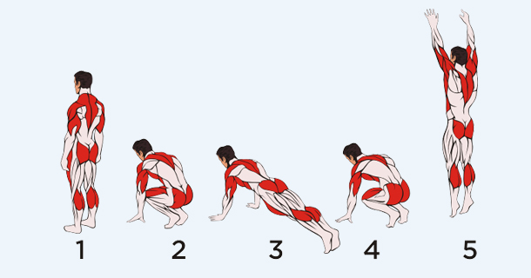
Рис. 1. Берпи.

Основная нагрузка приходится на следующие группы мышц:
– брюшной пресс;
– дельтовидные мышцы;
– мышцы бедра;
– ягодичные мышцы;
– икроножные мышцы;
– средняя часть грудной мышцы.
Данное упражнение предназначено для увеличения выносливости, а также взрывной силы всего тела. При выполнении упражнения необходимо придерживаться следующих правил:
– выдох делается исключительно на фазе прыжка;
– необходимо соблюдать высокий темп выполнения. При его несоблюдении эффективность упражнения падает на 20-30%.
Приседания. (G) (Рис. 2). Приседания являются основополагающим движением. При этом задействуется вся нижняя часть тела: квадрицепс и бицепс бедра, ягодичные и икроножные мышцы, а также подколенные сухожилия.
Техника выполнения упражнения: исходное положение стоя, ноги на ширине плеч, принимается упор сидя (пятки от пола не отрывать в процессе выполнения, колени не сводить, сохранять прогиб в спине).
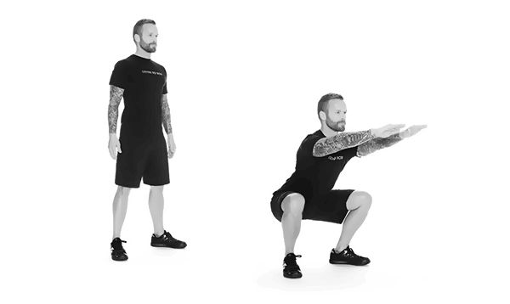

Рис. 2. Приседания.

"Пистолет" (приседание на одной ноге). (G) (Рис. 3).
Приседы на одной ноге могут использоваться для набора массы и увеличения силы мышц нижней части тела. Воздействие таких приседов на мышцы нижней части тела сравнимо с приседаниями со штангой вашего веса.
Различие заключается в том, что в случае приседаний с весом на двух ногах, отягощение давит на позвоночный столб.
Основная нагрузка приходится на:
– квадрицепсы;
– большие ягодичные мышцы;
– дополнительно работают и помогают стабилизировать положение опорной ноги и корпуса: бицепсы бедра, приводящие мышцы, мышцы голени, спина и пресс;
– у поднятой вверх ноги работает квадрицепс, напрягатель широкой фасции, портняжная мышца, гребенчатая мышца.
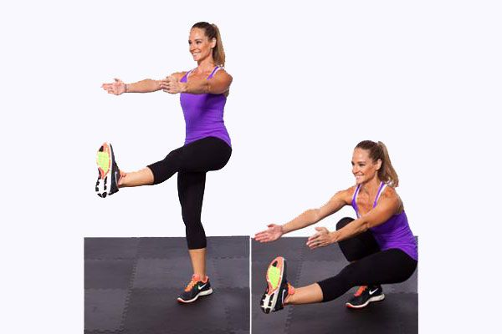
Рис. 3. "Пистолет".

Техника выполнения: вес тела переносится на опорную ногу, руки вытягиваются вперед для равновесия, медленно и подконтрольно приседайте на опорной ноге, одновременно поднимая вперед прямую вторую ногу, при этом таз отводится назад, спину держать ровно; достигнув нижней точки, максимально напрягая мышцы бедра, опорная нога разгибается в коленном суставе, таз поднимается вверх.
Помимо значительной нагрузки на мускулатуру и сложности выполнения в координационном плане, приседы пистолетиком требуют хорошей гибкости суставов, в частности, тазобедренного, коленного и голеностопного и эластичности связок. Техника выполнения движения подразумевает значительную нагрузку на коленные суставы, что исключает это его из тренировочного арсенала людей, имеющих проблемы с коленями. При здоровых коленях движение следует выполнять с большой осторожностью.
Передняя планка. (G) (Рис. 4). Упражнение планка – это стойка на руках (предплечьях) в горизонтальном положении при напряженном прессе, мускулатуре корпуса и мышцах ног. Главной задачей планки является поддержание правильной позиции определенный промежуток времени – именно поэтому упражнение является статическим.
Главным плюсом планки является то, что это упражнение развивает внутренние мышцы пресса и корпуса, укрепляя таким образом мышечный корсет, что способствует формированию правильной осанки.
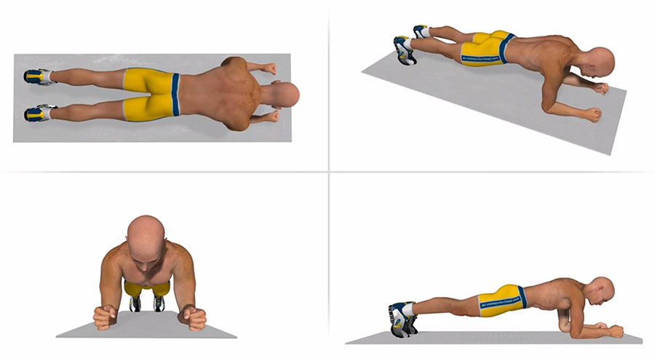
Рис. 4. Передняя планка.

Техника выполнения: сначала зафиксировать плечи, как можно сильнее прижав их к корпусу и слегка потянув по направлению к талии, выводя грудь вперед. Затем, напрягая мышцы пресса и ягодиц, оторваться от земли, вытягивая тело в линию и направляя копчик назад. Сосредоточится на носках и согнутых в локтях руках. Вов время выполнения упражнений следить за дыханием и постоянным ощущением напряжения пресса
Техника выполнения играет важную роль – в случае неправильного выполнения упражнения можно нанести вред своему позвоночнику и спровоцировать боль в спине.

Боковая планка (G) (Рис. 5). Есть два варианта выполнения этого упражнения. Первый – планка на локте, и второй – планка на прямой руке (наиболее сложный).
В первом случае – лежа на боку, ноги либо одна на другой, либо одна перед другой. Опереться на левый локоть, поднимая тело, держа правую руку на правом боку. Напрягая мышцы пресса плавно приподнять таз вверх, вытягивая тело в прямую линию. Следить за тем, чтобы ягодицы не уводили тело назад, нарушая равновесие. Во втором случае – корпус вытянут в линию, ноги стоят либо одна на другой, либо одна перед другой. Обопритесь на локоть, после чего медленно выпрямить руку, располагая вес тела не на запястье, а равномерно на всей раскрытой ладони. Вторая рука также может быть выпрямлена вверх для усложнения упражнения.
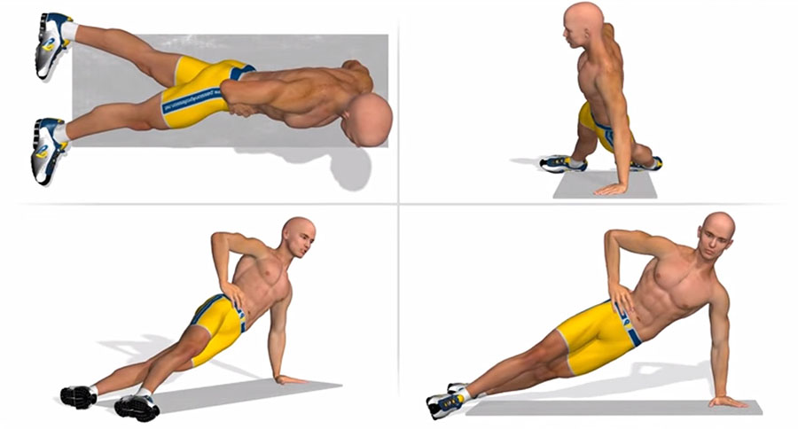

Рис. 5. Боковая планка.

Выпады вперед. (G) (Рис. 6). Выпады – это базовое упражнение для ног, при котором задействованы мышцы ягодиц и бедер.
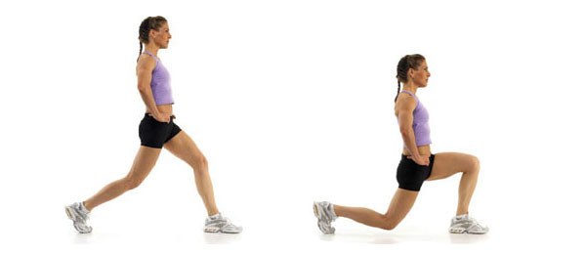
Рис. 6. Выпады вперед.

Техника выполнения: исходное положение – стоя ровно, ступни параллельно друг другу чуть шире бедер, спина слегка прогнута в пояснице, колени чуть согнуты. Выполняется широкий шаг вперед, удерживая туловище в ровном положении, при этом центр тяжести должен быть на выставленной вперед ноге и затем приседание на переднюю ногу. Угол между бедром и голенью должен быть прямым, согнутое колено – на уровне стопы (оно должно «висеть» в нескольких сантиметрах над полом, но не касаться его). Поднимитесь из приседа и отшагните назад передней ногой в исходное положение. Повторите упражнение на другую ногу.

Альпинист (скалолаз). (G) (Рис. 7). Базовое упражнение кроссфита – в работу активно включаются мышцы брюшного пресса, а также мышцы ног и верхнего плечевого пояса. Исходное положение – упор лежа на прямых руках, как при отжиманиях. Поочередно подтягивайте колени к груди, максимально напрягая при этом мышцы живота.
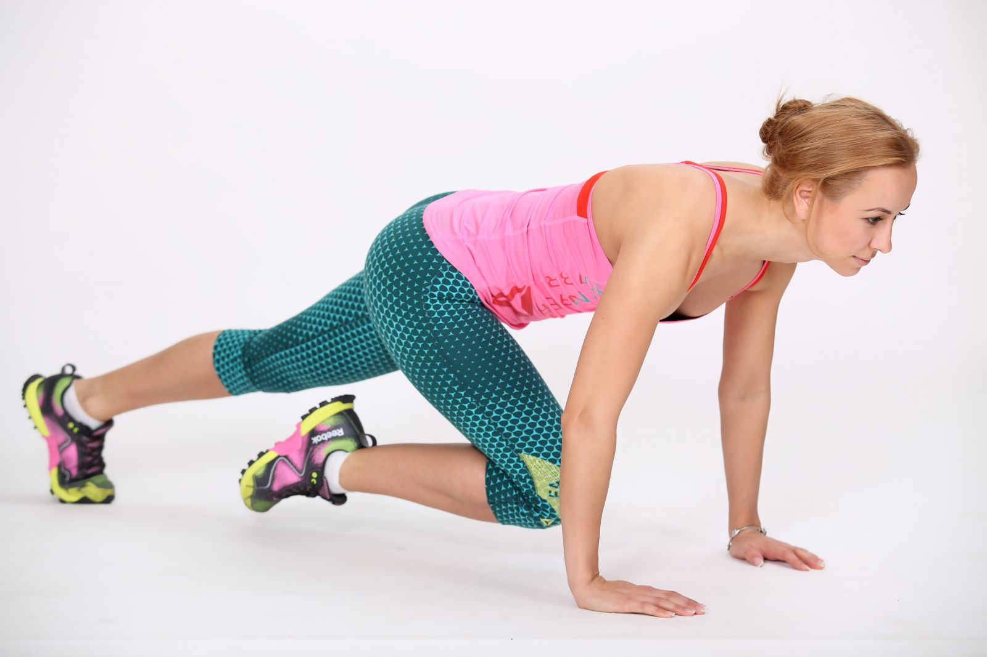
Рис. 7. Альпинист.

Лодочка. (G) (Рис. 8). Это упражнение задействует одновременно мышцы спины и пресса, тем самым укрепляя их. Также в работу включаются ягодичные мышцы. Особенность этого упражнения заключается в том, что в работу активно включаются внутренние мышцы, расположенные глубоко в теле, рядом с позвоночником. Благодаря этим мышцам, человек держит вертикальное положение при движении и имеет правильную осанку при ходьбе. В ходе стандартной силовой тренировки внутренние мышцы гораздо сложнее проработать. Для этой цели идеально подходит упражнение лодочка.

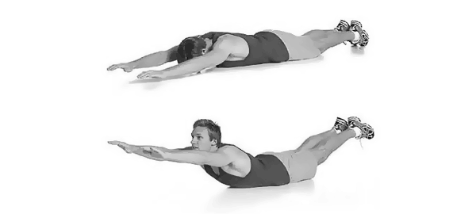
Рис. 8. Лодочка.

Техника выполнения:
- Исходное положение – лежа на животе.
- Руки вытянуты вперед. Ладони направлены вниз.
- Ноги прямые, носки вытянутые.
- Одновременно совершаем следующие движения: поднимаем верхнюю часть туловища и ноги на максимально комфортную высоту.
- Опорой служит область таза и живота.
- Задерживаем дыхание на 10 секунд и начинаем растягивать тело от ладоней до стоп в противоположные стороны.
- Медленно выдыхаем и опускаемся в стартовое положение.
Отжимания. (G) (Рис. 9). Отжимания от пола – одно из наиболее эффективных и распространенных функциональных упражнений среди атлетов. Это универсальное упражнение простое, доступное и эффективное. В работу включаются следующие группы мышц:
– большие грудные мышцы;
– трицепсы и бицепсы рук;
– дельтовидные мышцы;
– передние зубчатые мышцы;
– мышцы спины и брюшного пресса (статическая нагрузка).
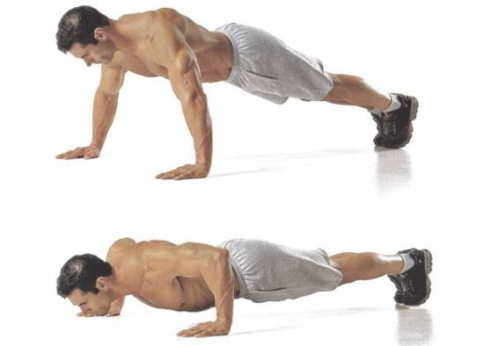
Рис. 9. Отжимания.
Техника выполнения:
- Исходное положение – упор лежа, тело выпрямлено (таз не поднимается вверх и спина не провисает вниз).
- Кисти рук могут находиться на разной ширине: при широко расставленных руках большая часть нагрузки будет приходиться на грудную мышцу, а при узкой постановке рук работают в основном трицепсы и дельты;
- На вдохе – опускаемся вниз, сгибая руки, на выдохе – поднимаемся вверх, разгибая руки.
- В нижней точке отжимания можно касаться грудью пола, но не ложиться, либо опускаться вниз до расстояния кулака от пола. Упражнение считается выполненным, если угол в локтевом суставе составляет не более 90 градусов.
Существуют различные варианты выполнения данного упражнения.
Усложненные:
– отжимания на пальцах;
– на кулаках;
– отжимания с хлопком;
– на одной руке;
– с опорой на одну ногу;
– "алмазные" отжимания (кисти рук вплотную друг к другу);
– отжимания с ногами на возвышении.
Упрощенные:
– отжимания с руками на возвышении;
– с опорой на колени, а не на стопы;
– с опорой на бедра на возвышении (например, фитбол).
Для всестороннего развития целесообразно комбинировать различные виды отжиманий.

V-ситап (поднимания в сед). (G) (Рис. 10). Существует несколько разновидностей подъема в сед, но без использования дополнительных отягощений и инвентаря наиболее сложным и эффективным является V-ситап. При его выполнении движение осуществляется одновременно корпусом и ногами, что делает упражнение более взрывным и усиливает нагрузку на пресс, при этом акцент идет на его нижнюю часть.
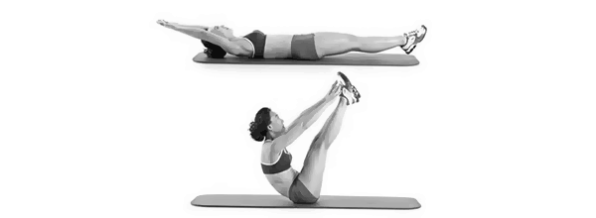
Рис. 10. V-ситап.

Техника выполнения:
- Исходное положение – лежа на полу, тело полностью вытянуто, прямые руки отведены за голову, все мышцы расслаблены.
- Подъем туловища начинается одновременно с подъемом ног вверх, необходимо пытаться руками дотянуться до ступней или низа голени. Движение сопровождается выдохом. Ноги стараемся при этом не сгибать в коленях, так как это значительно упрощает поставленную задачу.
- Начинайте опускать корпус и ноги вниз, чувствуя растяжение мышц пресса. В нижней точке делается небольшая пауза, тело полностью выпрямляется, как в исходной позиции.

2.2. Упражнения с использованием инвентаря и отягощений.

Прыжки на скакалке. (M) (Рис. 11). Прыжки на скакалке – один из наиболее распространенных вариантов кардио нагрузки, применяемый как для похудения, так и для улучшения функциональных качеств атлета. Работа при прыжках со скакалкой осуществляется за счет следующих мышц:
– икроножных мышц;
– квадрицепса;
– бицепса бедра.
Косвенно нагрузка ложится также на ягодицы и мышцы брюшного пресса. Также небольшая нагрузка ложится на бицепсы, предплечья и мелкие мышцы кистей, т.к. во время прыжков скакалка прокручивается руками. Стабилизаторами при прыжках на скакалке служат разгибатели позвоночника – за счет них удерживается равновесие.
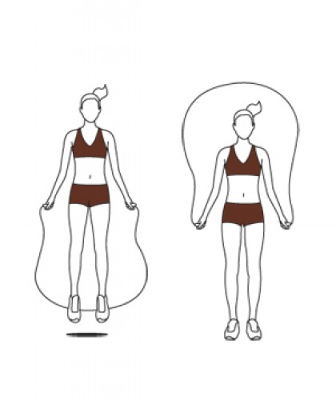
Рис. 11. Прыжки на скакалке.
Техника выполнения: В процессе выполнения следует придерживаться следующих правил:
– приземление и отталкивание происходит на передней части стопы;
– спину держать прямой, а локти прижать близко к корпусу;
– скакалка вращается за счет работы кистей;
– вращения осуществлять с постоянной скоростью;
– стараться поддерживать равномерный темп дыхания.
Необходимо постоянно отрабатывать технику прыжков. Это позволит выполнять прыжки непрерывно на протяжении длительного промежутка времени и добиться значительного тренировочного эффекта. В кроссфите широко используются двойные прыжки на скакалке, т.е. во время одного прыжка выполняется два прокручивания скакалки. Но к ним следует переходить только после четкого освоения одинарных прыжков.

Подтягивания на перекладине. (G) (Рис. 12). Особенность этого распространенного упражнения в том, что оно не только способствует развитию мышечной силы и выносливости, улучшает внешнюю физическую форму, но также укрепляет связки, оказывает благотворное влияние на позвоночник занимающегося. Задействуются сразу несколько групп мышц спины, груди, живота, плечевого пояса, а именно:
– трапециевидная, круглые и ромбовидные, широчайшая, мышцы разгибатели спины;
– малая и большая грудные мышцы;
– все виды мышц живота;
– бицепс, трицепс;
– плечевая, задняя дельтовидная и многочисленные мышцы предплечья.
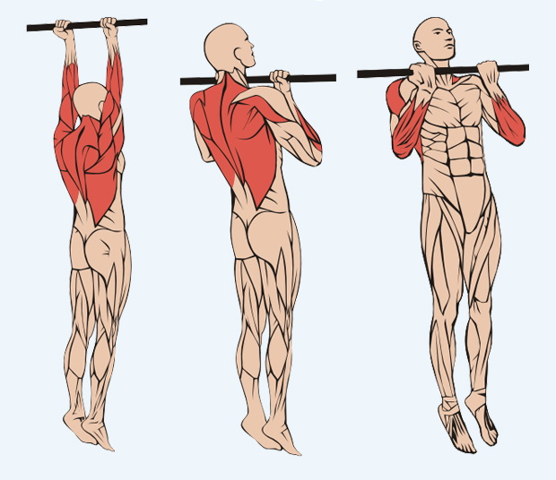
Рис. 12. Подтягивания на перекладине.
Разнообразные способы и схемы подтягиваний на перекладине (рис. 13) позволяют менять или усиливать воздействие на ту или иную группу мышц.
Способы захвата перекладины можно классифицировать на:
– прямой хват – захват перекладины сверху, ладони смотрят от себя. Хорошо прорабатывает нижнюю часть широчайших, зубчатые и в некоторой степени плечевые мускулы.
– обратный хват – захват перекладины снизу, ладони обращены к лицу атлета. В первой половине движения сильнее работает спина, в верхней части амплитуды – руки.
– параллельный хват – кисти развернуты вовнутрь, ладони смотрят друг на друга. Большая часть нагрузки перераспределяется на руки (бицепс и трицепс плеча), нагрузка также приходится на нижние отделы широчайших мышц.
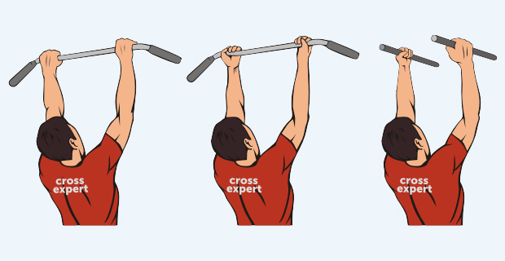
Рис. 13. Способы и схемы подтягиваний на перекладине.
Техника выполнения:
- Повисните на турнике, выбрав нужную вам ширину и способ хвата.
- Выполняется тяговое движение вверх, при этом делается выдох. Движение должно осуществляться за счет сведения лопаток в первую очередь, и во вторую за счет усилия бицепсов, так как широчайшие мышцы спины – куда более сильная мышечная группа. Различные рывковые движениям тазом и ногами в классическом варианте подтягивания не допустимы.
- Движение следует выполнять с полной амплитудой. В верхней точке подбородок должен располагаться выше уровня перекладины, а локти — практически прижиматься к корпусу.
- Опускание вниз выполняется на вдохе. Спуск по времени должен равняться подъему. В нижней точке происходит полное выпрямление руки и расслабление мышцы спины. Перед следующим выполнением делается паузу на одну секунду.
В целях предотвращения соскальзывания с турника ладони должны быть сухими, также для большей надежности и предотвращения появления мозолей можно использовать специальные перчатки.
Запрыгивания на тумбу. (G) (Рис. 14). Данное упражнение направлено на развитие взрывной силы ног. Также способствует развитию выносливости и координационных способностей, в меньшей степени гибкости. В работу включаются следующие группы мышц:
– икроножные мышцы;
– бицепс бедра;
– ягодицы;
– квадрицепсы;
– мышцы спины и брюшного пресса;
– мышцы плечевого пояса.
Высота тумбы зависит от уровня подготовленности занимающегося и может составлять 50, 60, 75 см и т.д.
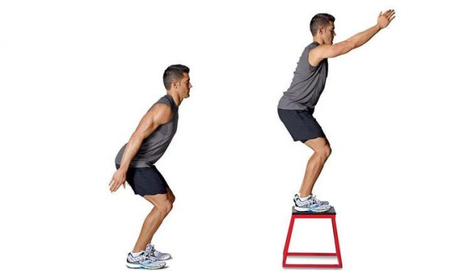
Рис. 14. Запрыгивания на тумбу.
Техника выполнения:
- Исходное положение – стоя на небольшом расстоянии от тумбы, ноги на ширине таза, спина прямая.
- Ноги сгибаются в коленном суставе, руки отводятся назад для замаха.
- За счет мощного усилия ног и маха руками выполняется отталкивание.
- Для запрыгивания на тумбу ноги слегка подтягиваются к груди, приземление должно быть мягким, вес распределяется на всю стопу.
- На тумбе коленный и тазобедренный суставы выпрямляются.
- Спрыгивание с тумбы осуществляется на немного согнутые ноги без излишнего усилия.
- Из этого положения без паузы осуществляется следующий прыжок.
Спрыгивание оказывает дополнительную нагрузку на суставы, сухожилия, связки, а также позволяет выполнить большую работу за меньшее количество времени.
Отжимания на брусьях. (G) (Рис. 15). Данное упражнение задействует передние пучки дельтовидных мышц, большую грудную мышцу, трицепсы, в статике работает прямая мышца живота. Существуют несколько видов отжиманий на брусьях – в одном из них нагрузка максимальна на мышцы рук и активно работают именно трицепсы, при другом варианте больше задействованы грудные мышцы.
Чем шире расстояние между перекладинами брусьев, тем активней в работу включается грудная мышца, и наоборот – чем уже, тем активней работают трицепсы рук.
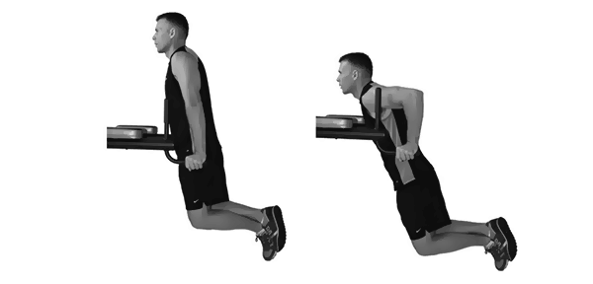
Рис. 15. Отжимания на брусьях.
Техника выполнения:
- Исходное положение – упор на брусьях на прямых руках.
- Туловище наклоняется вперед, за счет сгибания рук в локтевом суставе происходит медленное опускание вниз между брусьев.
- После небольшой паузы в растянутой позиции происходит подъем вверх в исходное положение за счет разгибания рук в локтевом суставе.
Существуют усложненные варианты выполнения данного упражнения, такие как:
– отжимания с дополнительным отягощением на поясе;
– отжимания "уголком" (ноги согнуты в коленном суставе и образуют с туловищем угол 90º);
– отжимания от столбов;
– а также и другие варианты.
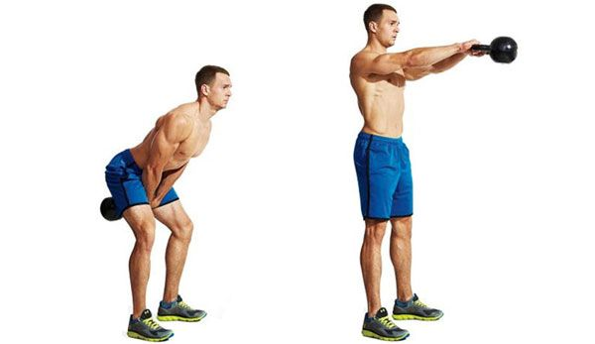
Махи гирей двумя руками. (W) (Рис. 16). Базовое упражнение, задействующее практически все мышечные группы, увеличивает взрывную силу ног, спины и плечевого пояса. Также махи гирей двумя руками хорошо развивают силу хвата.

Рис. 16. Махи гирей двумя руками.
Техника выполнения:
- Исходное положение – ноги шире плеч, таз отведен назад, спина идеально прямая. Гиря стоит на полу между ног. В процессе выполнения упражнения пятки от пола не отрывать.
- Отрываем гирю от пола и делаем небольшой замах назад, при этом выполняется небольшой наклон корпуса вперед (спину не округлять).
- За счет мощного усилия ног и спины происходит разгибание ног и туловища в коленном и тазобедренном суставах соответственно. При этом гиря взлетает до уровня солнечного сплетения, руки прямые.
- Для дальнейшего подъема снаряда (до уровня головы) в работу включаются дельтовидные мышцы.
- Затем снаряд опускается вниз до уровня колен и заводится немного назад для замаха следующего повторения.
В комплексе с другими упражнениями махи гирей также способствуют развитию силовой выносливости.
Взятие медбола на грудь. (W) (Рис. 17). Это упражнение практически идентично классическому упражнению штангистов – взятию штанги на грудь, с той лишь разницей, что оно не требует хорошей растяжки в плечевых и локтевых суставах, поэтому оно значительно проще технически. Именно по этой причине это упражнение как нельзя лучше подходит начинающим атлетам.
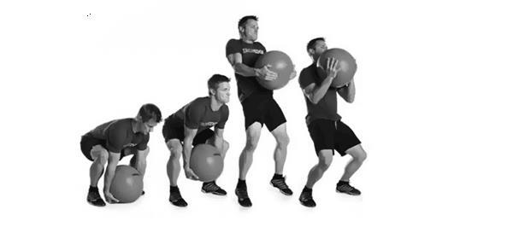
В работу включаются следующие мышечные группы: дельты, разгибатели позвоночника, квадрицепс и ягодицы.

Рис. 17. Взятие медбола на грудь.

Техника выполнения:
- Исходное положение – ноги на ширине плеч, спина прямая, взгляд направлен вперед. Медбол расположен перед собой. Обхватив его руками с двух сторон, оторвите его от пола, выполняя подобие становой тяги с ним.
- Когда медбол оказался на уровне бедер, необходимо придать ему ускорение, чуть-чуть подтянув его на себя усилием дельтовидных мышц.
- Когда медбол будет находиться уже на уровне живота, выполняется подсед – резкое приседание вниз, для фиксации медбола на груди выведите локти немного вперед.
- Встаньте из подседа, держа медбол на уровне груди и не меняя положения корпуса. После чего опустите его на пол.

III. Организация тренировочного процесса в кроссфите
В зависимости от принципа организации тренировки, различают следующие виды тренировок в кроссфите:
- Чиппер – при таком тренинге не столь важно время выполнения упражнений и длительность самого занятия, как количество выполненных подходов.
- Amrap – предполагает выполнение большого количества кругов за определенное время, прогрессом в данном случае считается, если за это же время вам удается сделать больше кругов.
- AFAP – тренировка, в которой нужно выполнить минимум 5 кругов с примерно таким количеством повторений: 21–15–9.
- Табата – эффективная интервальная тренировка по системе кроссфит, которая предполагает 20 секунд интенсивной работы и 10 секунд отдыха. Интервалы можно менять в зависимости от вашей выносливости: 40 и 20, 60 и 30.
- Death by – такой тренинг требует увеличения количества повторений в каждом подходе на одно, или же вместо этого может расти вес отягощений.
- EMOM предполагает увеличение количества повторений в начале каждой минуты, т.е. выполнив 3 приседания, нужно отдохнуть до конца минуты, затем выполнить 4 приседания и снова отдыхать до конца минуты и т.д.
При составлении программы тренировок необходимо придерживаться следующих принципов кроссфита:
- необходимо использовать широкое разнообразие режимов, наборов упражнений, метаболических путей, отдыха, интенсивности, подходов и повторений;
- возможно, проводить тренировочные дни одной модальности (W, G, M), а также объединять модальности по парам (куплетам) (WG, WM, GM) и по тройкам (триплетам) (WGM);
- классическая схема кроссфита – это 3+1, т.е. 3 дня тренировок + 1 день отдыха. Также используется схема 5+2, адаптированная под недельный рабочий цикл;
- содержание тренировочной работы должно видоизменяться в зависимости от результатов и целей конкретного спортсмена;
- для освоения техники выполнения упражнений необходима помощь квалифицированного тренера;
- групповая тренировка более предпочтительна, чем индивидуальная.
Тренировка в кроссфите начинается с разогревающего кардио и разминки, за которыми следует основной блок упражнений, выполняемых в круговом режиме (то есть, одно за другим с минимальным временем на отдых, а затем цикл повторяется). В конце обычно выполняется высокоинтенсивная кардио нагрузка.
Каждая тренировка (Workout of the Day или WOD) носит определенное название. В кроссфите существуют несколько сотен подобных тренировок WOD, благодаря чему сам план упражнений практически не повторяется изо дня в день. Это позволяет каждый раз создавать для тела "необычную" нагрузку. Ниже в таблица 1 приведен приблизительный план тренировок для начинающих (3 тренировки в неделю).
Таблица 1
Приблизительный план тренировок для начинающих
День тренировки | Упражнения | Кол-во кругов
1 | 2 | 3
1 день | – Скакалка 30 раз;  – Берпи 5 раз;  – Приседания 10 раз;  – Сит-апы 10 раз. | Всего 5 кругов
1 день | Планка 2х45 сек.
2 день | Отдых
3 день | В начале каждой минуты становая тяга 5 раз (1 раз прибавляем вес – на 3-м раунде), до конца минуты отдых, в начале следующей минуты прыжки на коробку 10 раз; | Всего 4 круга  (8 мин)
3 день | Аналогично: первая минута – поднос ног к груди на турнике 8 раз, вторая минута – выпады (на каждую ногу по 10 раз.) | Всего 4 круга  (8 мин)
Продолжение Таб. 1
1 | 2 | 3
4 день | Отдых
5 день | Комплекс "Синди":  - – 5 подтягиваний;  - – 9 отжиманий;  - – 15 приседаний. | 18 мин
5 день | Планка 2х1 мин. | Отдых 20 сек.
6 день | Отдых
7 день | Отдых

IV. РЕКОМЕНДАЦИИ ПО САМОСТОЯТЕЛЬНОЙ РАБОТЕ

Самостоятельная работа включает в себя теоретическую и методическую подготовку, профессионально-прикладную физическую подготовку (ППФП), самостоятельное повторение изученного материала и творческую деятельность студентов.
Предлагаемые виды самостоятельной работы:
1. Теоретическая и методическая подготовка осуществляется самостоятельно согласно плану занятий и включает:
а) Изучение специальной литературы по вопросам здорового образа жизни и методических рекомендаций по кроссфиту;
б) Написание и защита реферата;
в) Тестирование на компьютере по тестам, разработанным преподавателями кафедры (время тестирования на компьютере – 15 мин, выборка составляет 60 вопросов ). Оценивание осуществляется по аналогии с оценкой по модульной системе оценивания: более 85 % правильных ответов – «5»; 65–84 % – «4»; 50-64 % – « 3»; менее 50 % – не зачтено.
2. ППФП, которая формирует систему знаний методических и подвижных умений и навыков, психофизических и координационных возможностей, необходимых для успешной будущей профессиональной деятельности. ППФП предусматривает:
а) Использование средств кроссфита для коррекции профессиональных нагрузок на различные части тела и функции организма в целом, профессионально-восстанавливающие упражнения, основанные на средствах общей физической подготовки;
б) Составление и выполнение комплексов упражнений профессионально-прикладного характера (для экономиста; референта-переводчика; социального работника).
3. Практическая самостоятельная работа.
а) Изучение правил поведения и техники безопасности на занятиях по кроссфиту с целью предупреждения травматизма.
б) Изучение правил личной гигиены, гигиены мест занятий и приемов оказания первой доврачебной помощи.
в) Умение самостоятельно поддерживать физическую форму с помощью общих физических и специальных упражнений кроссфита.
г) Изучение методики составления комплексов упражнений по кроссфиту
д) Подготовка к сдаче нормативов государственного тестирования.
е) Регулярное участие в спортивно-массовых мероприятиях и соревнованиях по кроссфиту с целью популяризации занятий физической культурой и спортом, здорового образа жизни.

список литературы

1. CrossFit руководство по тренировкам [Электронный ресурс] : сб. ст. из журнала CrossFit. – 125 с. – Режим доступа: https://psychosearch.ru/libraries/CrossFit_Training_Guide_By_Greg_Glassman_Ru.pdf.
2. Красуля А. В. Кроссфит как новое средство физического воспитания студентов вузов в современных условиях / А. В. Красуля // Подготовка научно-педагогических кадров для высшей школы: состояние, проблемы, перспективы : программа и материалы науч.-теорет. конф. молодых ученых, [Харьков], 16 апр. 2016 г. / Нар. укр. акад. [и др.] – Харьков : Изд-во НУА, 2016. – С. 93.
3. Красуля А.В. Обобщение результатов использования кроссфита на занятиях по физическому воспитанию / А.В. Красуля // Проблемы и перспективы развития современной науки в странах Европы и Азии : материалы ХІІІ Международной научно-практической интернет-конференции : сб. науч. трудов. – Переяслав-Хмельницкий, 2019. – С. 171–173.
4. Кроссфит упражнения [Электронный ресурс] // Street-sport : информ.-спорт. портал. – 2015. – 5 июн. – Режим доступа: https://street-sport.com/krossfit-uprazhneniya.html.
5. Кроссфит для начинающих [Электронный ресурс] // Crossexpert : [сайт]. – Режим доступа: https://cross.expert/dlya-nachinayushih/crossfit-dlya-nachinayushhih.html.
6. Что такое кроссфит (CrossFit)? [Электронный ресурс] : [ст. энцикл.] // Sportwiki : спорт. энцикл. – Режим доступа: http://sportwiki.to/Кроссфит.

СОДЕРЖАНИЕ

Введение 3
I. Характеристика кроссфита 3
II. Базовые упражнения кроссфита 4
2.1. Гимнастические упражнения с собственным весом. 4
2.2. Упражнения с использованием инвентаря и отягощений. 11
III. Организация тренировочного процесса в кроссфите 16
IV. РЕКОМЕНДАЦИИ ПО САМОСТОЯТЕЛЬНОЙ РАБОТЕ 18
список литературы 19

Навчальне видання

КРОСФІТ ЯК ЗАСІБ ЗАГАЛЬНОФІЗИЧНОЇ ПІДГОТОВКИ СТУДЕНТІВ

Методичні рекомендації для студентів і викладачів
фізичного виховання

(російською мовою)

У п о р я д н и к КРАСУЛЯ Андрій Васильович

В авторській редакції
Комп’ютерний набір Н. Ю. Осадча

Підписано до друку 9.04.2019 Формат 60×84/16.
Папір офсетний. Гарнітура «Таймс».
Ум. друк. арк. 1,16. Обл.-вид. арк. 1,32.
Тираж 5 пр. Зам. №

План 2018/19 навч. р., поз. № 3.1.3.4 у переліку робіт кафедри

Видавництво
Народної української академії
Свідоцтво № 1153 від 16.12.2002

Надруковано у видавництві
Народної української академії

Україна, 61000, Харків, МСП, вул. Лермонтовська, 27.

